Тема: «Образы народной песни в искусстве».

Цели урока:
- формировать умение находить общее в произведениях музыки и живописи;
- формировать творческие способности учащихся.
Тип урока –закрепление и использование знаний, умений, навыков.

Материалы к уроку:
- репродукции картин И.Левитана «Октябрь», «Золотая осень», фрагменты картин с изображением народных праздников;
- слуховая наглядность : П.И.Чайковский «Октябрь», веснянка «Агу, весна».

Ход урока

1.Экспозиция:
-музыкальное приветствие;
-муз. эпиграф – «Осенняя песня» (фрагмент) -П.И.Чайковский

Слово учителя:
-Вы узнали музыку?
-Кто автор?
2.«Займи позицию»
-Прошу вас посмотреть на эти картины, кто считает, что эта картина созвучна по содержанию и настроению, встаньте на эту сторону, кто считает, что эта - на другую сторону, к другой картине. Аргументируйте свои ответы (уч-ся сравнивают произведения музыки и живописи)

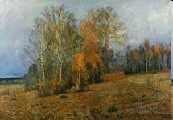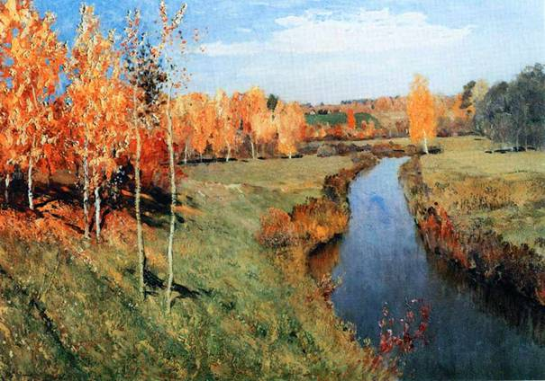

-Так можно сказать: «Если глубоко проникнуть в содержание нарисованного, можно услышать музыку?»
- Мы увидели портрет природы. Как называется такой жанр в искусстве? (пейзаж).
Давайте в своём исполнении постараемся передать красоту пейзажа (предварительно выразительно произнести текст 1 куплета).

Исполнение песни Г.Струве «Я хочу увидеть музыку»)

3. Подготовка проблемы.
-А сейчас прослушайте песню и определите она композиторская или народная?
Звучит «Веснянка (учащиеся должны назвать признаки народной песни).
-Когда мы говорим народная песня, то связываем её прежде всего с жизнью крестьянина. Кто такие крестьяне, чем они занимались, что было главным в их жизни?
(Вырастить хлеб).
- Правильно, поэтому у них свои праздники и будни (календарь).
-Что мы знаем о жизни крестьянина?

4.Разработка проблемы.
Викторина на знание народной жизни.
1.Горсть колосьев, которую оставляли не сжатой в поле, а в конце жатвы украшали цветами, лентами и несли в дом (борода).
2. Последний сноп, сделанный из колосьев ржи в виде фигуры человека и одетый в женскую одежду (солоха).
3. Рождественская народная песня (колядка).
4. О ЧЁМ ИДЁТ РЕЧЬ?
«Я И КОРМЛЮ И ЛЮДЕЙ ВЕСЕЛЮ?» (ложка)
5. Один из первых собирателей народных песен (А.С.Пушкин)

5.Постановка ПРОБЛЕМЫ.
-Послушайте и подумайте. Может ли народная песня звучать с картины художника? Вы ответите на этот вопрос после того, как выполните следующее задание.

6.Кульминация №1
РАБОТА В МИНИ-ГРУППАХ
Каждая группа учащихся, всматриваясь в картину, ответит на поставленные вопросы.

- Рассмотри картину. Приметы какого народного праздника ты в ней видишь?
- Вслушайся в музыку этой картины и вспомни песни, связанные с этим праздником, обрядом.
- Разыграй песню.

7. Кульминация №2 –драматизация народной песни

Вывод: народные песни звучат в картинах художников.

8. Д/З
- Найдите картины, в которых звучит музыка, т.е. «Звучащие картины» и запишите их название в тетрадь.
9. В заключение урока исполняется песня «Весёлый музыкант».
(соответствует настроению финала урока).

